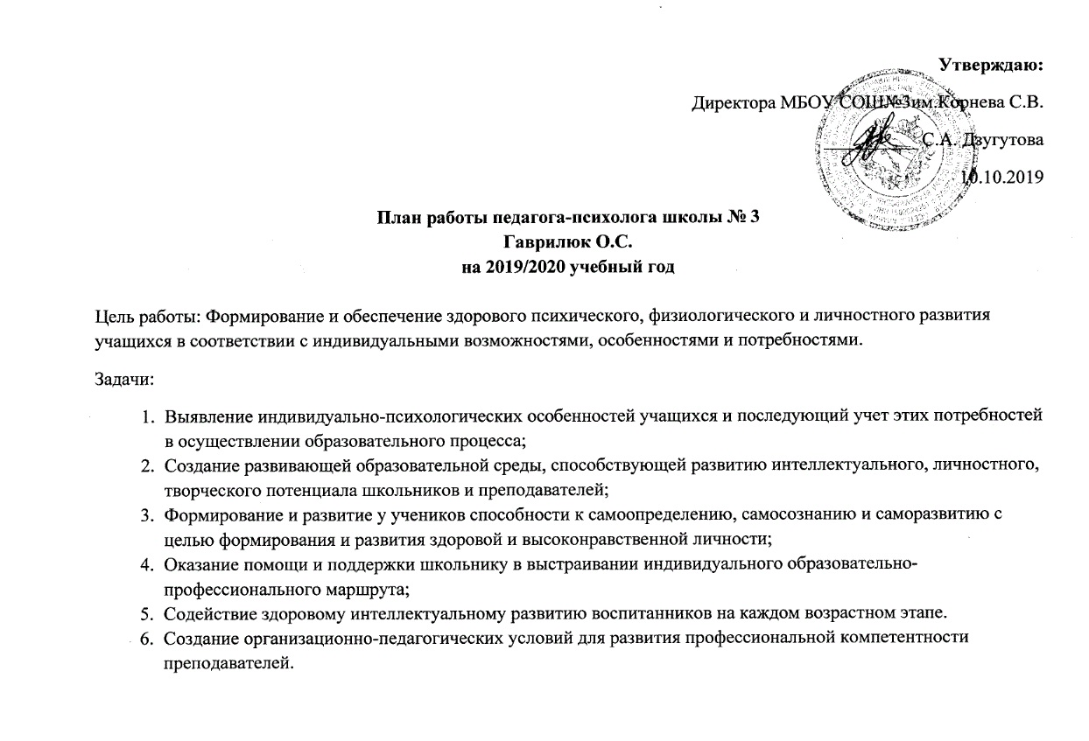

Утверждаю:
Врио Директора МБОУ сош№3 им.Корневой С.В.
С.А. Дзугутова
.28.08.2020

План работы ППк на 2019-2020
учебный год

№ | Содержание работы | Время | Ответственный
1. | Обсуждение плана работы ПМПК на 2019-2020 учебный год | Октябрь | МО кл. руководителей
2. | Посещение членами ПМПК уроков в 1,4,5,7 классах для выявления детей с проблемами в обучении и поведения. | Сентябрь-ноябрь | Кл.руководитель  Педагог-психолог
4. | Проведение психологической диагностики среди учащихся, имеющих трудности в обучении и поведения. | Октябрь-декабрь | Педагог-психолог
5. | Осуществление коррекционных мероприятий с проблемными детьми. | Декабрь-май | Педагог-психолог
6. | Проведение коррекционных работ с учителями-предметниками для создания благоприятных условий усвоения знаний проблемными учениками. | Декабрь-февраль | Зам. Директора по ВР  Педагог-психолог
7. | Проведение коррекционных бесед с родителями учащихся, требующих психолого-педагогической помощи. | Февраль-март | Педагог-психолог
8. | Осуществление систематического контроля обучения с последующим обсуждением результатов успеваемости и разработкой рекомендаций для учителей и учащихся. | Сентябрь-май | Служба медиации

